Муниципальное бюджетное дошкольное образовательное учреждение
Детский сад № 45 городского округа-город Камышин
(МБДОУ Дс № 45)

«Развитие элементарных представлений о космосе у старших дошкольников посредством макета «Солнечная система»

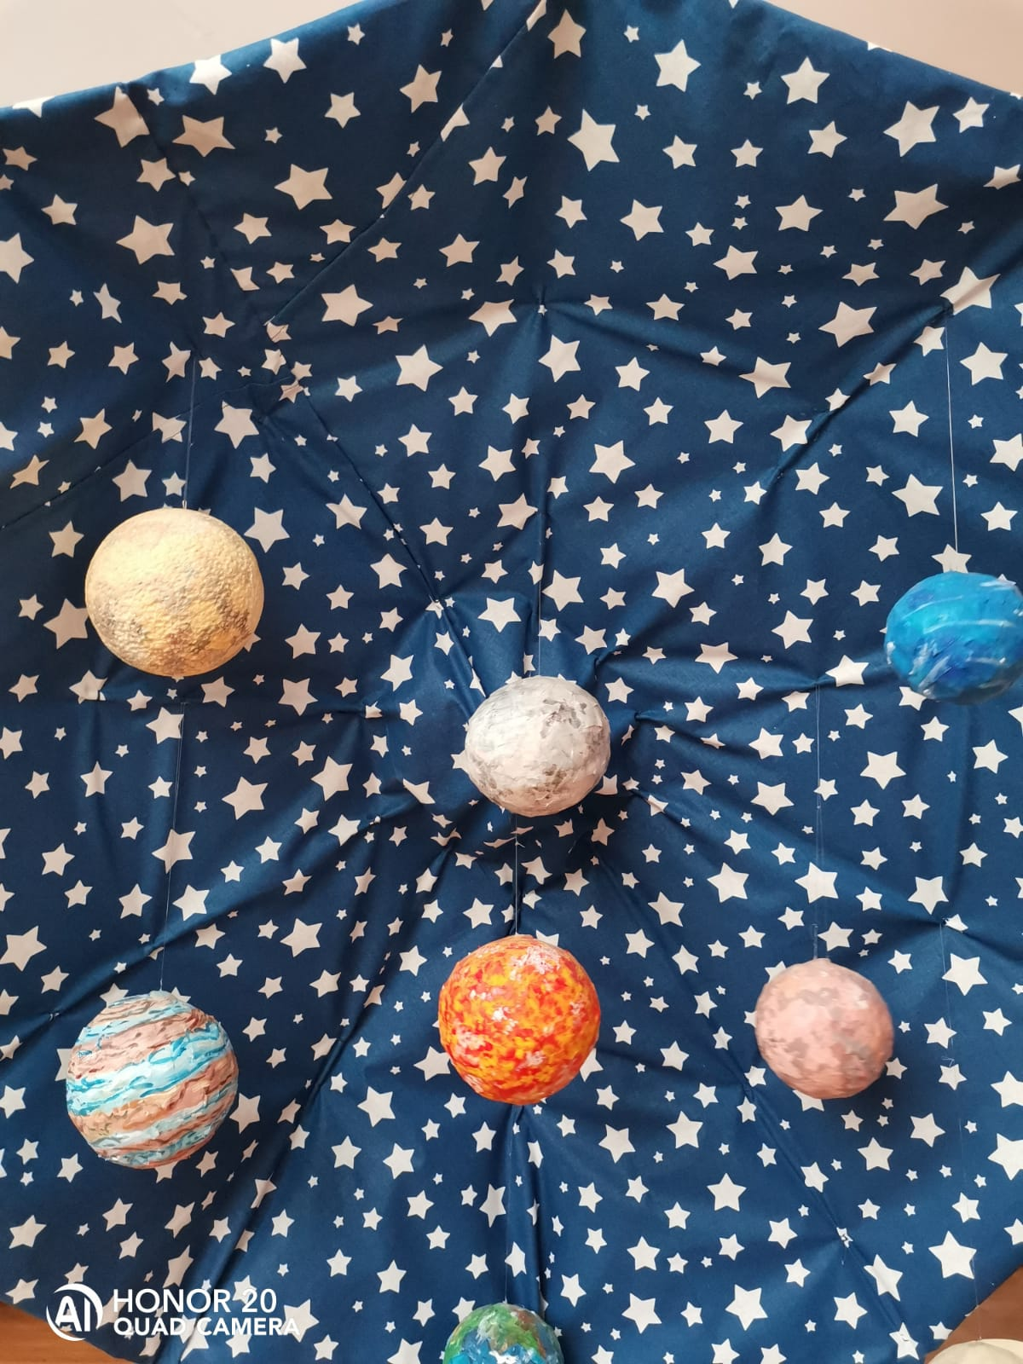

Подготовила:
Казанцева Инна Владимировна
воспитатель МБДОУ Дс №45

г.Камышин , 2023 г.
Пояснительная записка:

Общее описание

Когда мы поднимаем глаза в небо, то видим много интересного: днём — яркое солнце, воздушные облака, радугу после дождя или грозовые тучи, а ночью наблюдаем за луной и любуемся мерцанием множества звёзд. Огромный мир над нашей головой называют Вселенной или космосом. Космос такой большой, что учёные до сих пор многого не знают о нём.
Уже многие годы люди изучают космическое пространство с помощью телескопов и космических аппаратов, которые исследуют дальние уголки Вселенной. Благодаря этим изобретениям мы узнали много интересного : какое по размеру солнце, можно ли жить в космосе и сколько лететь до других звёзд. Однако Вселенная настолько огромна и разнообразна, что впереди ещё много удивительных открытий.
Планеты и Солнце напоминают дружную семью.
Глава этой семьи — Солнце! Среди планет есть большие и малые. Одни из них находятся ближе к Солнцу, другие — дальше от него. Каждая из планет вращается по своей собственной орбите. Ни одна из планет никогда не сталкивается с другой и не покидает пределы Солнечной системы.
Дети после четырех лет с большим интересом слушают о космосе, Солнце, планетах, звездах, галактиках. Многих детей разных возрастов завораживает ночное звездное небо, для них это нечто волшебное и совсем непонятное явление.
Стоит только вспомнить себя в детстве, многие мечтали стать космонавтами или астронавтами, полететь в космос или найти инопланетную жизнь. Некоторые дети начинают интересоваться позже четырех лет, уже в начальной школе их начинает интересовать космос. По утверждениям педагогов, до 3 лет редко детей интересует космос.
Если родители увидели в ребенке заинтересованность неизвестным миром, не стоит ограничивать детей в знаниях. Даже малышам можно дать первые знания в области астрономии. При этом следует учитывать возраст ребенка, чтобы преподнести простую, но понятную ребенку информацию. Только так ребенок сможет понять и запомнить планеты, их характеристики, другие термины, связанные с астрономией.
Если ребенок заинтересован, можно развивать его знания в области астрономии и рассказать:

1.Что такое спутники планет;
2.Что такое звезды, созвездия;
3.Назвать и показать самые известные созвездия;
4.Рассказать о полярной звезде.

Дети хорошо запоминают различные считалки и стихотворения. Как в примере с запоминанием цветов радуги, существуют считалки для запоминания планет. Ниже представлены варианты считалок для запоминания планет. Читая их детям, они смогли запомнить и лучше усвоить названия планет Солнечной системы .
*Раз - Меркурий.
*Два - Венера.
*Три - Земля.
*Четыре - Марс.
*Пять - Юпитер.
*Шесть - Сатурн.
*А еще – Уран ,Нептун .
*И еще учтем – Плутон.
*Наше солнце чемпион!

Старший дошкольный возраст - это период активного вхождения в период познания окружающего мира. Наблюдение за небесными светилами было всегда интересно людям во все времена. Детей тоже привлекает эта таинственная даль. Дети проявляют широкую любознательность, задают вопросы, касающиеся близких и далеких предметов и явлений, пытаются самостоятельно придумать объяснения явлениям природы, любят наблюдать, экспериментировать.
Чтобы сохранить и развить у детей их природный дар – любознательность, и обогатить их опыт взаимодействия с окружающим миром мы и спланировали совместную деятельность с предметами и явлениями космоса.
Актуальность данного пособия определена тем, что старшие дошкольники должны иметь мотивацию к познавательному развитию, стремиться развивать свои интеллектуальные возможности. Ребёнок открывающий для себя наш безграничный мир во всей красоте и разнообразии, безусловно, требует от нас педагогов помощи на этом нелёгком пути познания. Как помочь детям овладеть начальными знаниями по астрономии?
Обучение детей старшего дошкольного возраста элементарным навыкам в астрономии является непростой задачей. Чтобы увлечь ребенка, обучающий материал должен преподноситься ему в игровой форме. И как нельзя лучше в этом поможет макет Солнечной системы, который позволит в легкой игровой форме познакомить детей с элементарными представлениями о космосе.
Макет «Солнечная система» позволяет старшим дошкольникам ознакомиться со многими интересными вопросами астрономии, расширить целостное представление о космосе .Не менее важным фактором этого пособия является стремление развить у детей умений самостоятельно работать, думать, решать творческие задачи, а также совершенствовать навыки аргументации собственной позиции по определенному вопросу.
Содержание дидактического пособия соответствует познавательным возможностям старших дошкольников и предоставляет им возможность работать на уровне повышенных требований, развивая учебную мотивацию, а также вводит их в мир элементарных навыках о космосе.
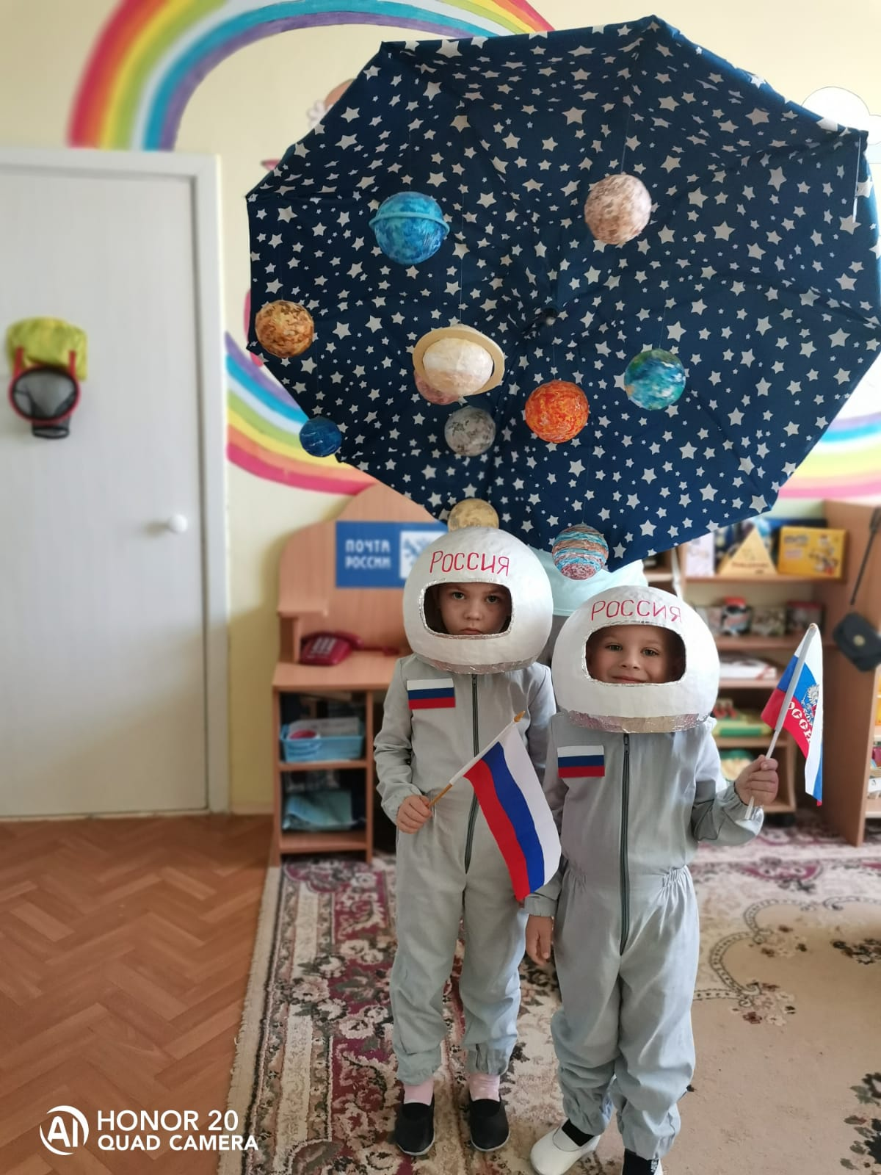

Задачи:

Развивающие:
-развивать умение наблюдать, делать выводы;
- развивать любознательность и познавательную активность;
- развивать мыслительную деятельность и творческий подход в поиске способов решения проблемных вопросов или ситуаций
Воспитательные:
- воспитывать познавательный интерес к окружающему миру, к изучению космического пространства;
- воспитывать инициативу и самостоятельность.
Образовательные:
- дать детям представление о том, что Земля – наш общий дом;
- дать элементарное представление о строении Солнечной системы, о Вселенной; - познакомить детей с особенностями планет Солнечной системы;
- формировать умение детей ясно и последовательно излагать свои мысли, давать полные ответы на вопросы воспитателя;
- пополнять и активизировать словарь детей, формировать навыки речевого общения

Использование современных многофункциональных образовательных пособий не проходит без использования и изучения технологий в практике воспитательно -образовательной работы.
Мною были изучены различные виды инновационных технологий:
-Технология интегрированного обучения
-Здоровьесберегающие образовательные технологии
-Технология развивающего обучения
-Технология проектной деятельности
-Технология исследовательской деятельности
-Технология проблемного обучения
-Технология коллективного способа обучения
-Интерактивная технология в ДОУ, технология ИКТ.
-Игровая технология.
-Технологию личностно-ориентированного обучения
-Создание инновационной среды для реализации современных технологий.

Описание эффектов, достигаемых при использовании инновационного продукта.
Внедряя в практику нашей работы использование интерактивных методов, в том числе макет «Солнечная система», я добились повышения качества образовательного процесса.
Использование данного макета в образовательном процессе расширяет дидактические возможности обучения детей. Положительно влияет на познавательную активность дошкольников, повышает интерес к изучению материала. Все дети, без исключения, с интересом выполняют предложенные нами задания.
Я заметила, что ребята становятся более активными и заинтересованными в непосредственной образовательной деятельности, в которой используется данное пособие. Детей привлекает новизна проведения подобных совместных форм работы с детьми.
Информация становится для них более доступной и понятной, что улучшает атмосферу понимания в группе, и дети становятся более нацеленными на работу. Также стало легче удерживать внимание и активность детей, а значит достичь главной цели обучения XXI века: развитие личности ребёнка.
Используя данный макет, ребёнок учится быть любознательным, активным;
Важно понимать, что использование только макета «Солнечная система» не решит всех проблем моментально.
В свою очередь, использование данного пособия в непосредственной образовательной деятельности, в индивидуальной работе, в самостоятельной деятельности помогает решить такие задачи, как мобилизация психической активности детей, введение новизны в образовательный процесс, снижению у них дидактических затруднений, повышению активности и инициативности, а также уровня комфортности воспитания и обучения на занятии, увеличение возможности непроизвольного запоминания материала , выделение в материале главного и его систематизации.
Таким образом, систематическая работа с использованием многофункционального пособия в нашей воспитательно-образовательной работе позволит получить стабильные и эффективные результаты при объединении индивидуальной и коллективной работы детей дошкольного возраста.

Возможные сложности при использовании инновационного продукта и пути их преодоления.
Методическое пособие, разработанное мною в большей степени, все-таки, удобно в использовании на индивидуальных и подгрупповых занятиях с детьми. При тщательном построении непосредственной образовательной деятельности, с его помощью, можно проводить как групповое занятие, так и использовать его в качестве основного элемента группового занятия.

II. Инновационный продукт (методическое пособие):
Макет представляет собой зонт, обтянутый хлопчатобумажной тканью с изображенными на ней звездами. К нему на леске привязаны планеты солнечной системы , выполненные в технике «папье-маше» и раскрашенные акриловой краской.
Как работать с макетом «Солнечная система»?
Пособие можно использовать в качестве индивидуальной, групповой работы, как дополнительный компонент в непосредственной образовательной деятельности, может быть использовано при организации совместной деятельности по формированию познавательной деятельности у детей старшего дошкольного возраста.
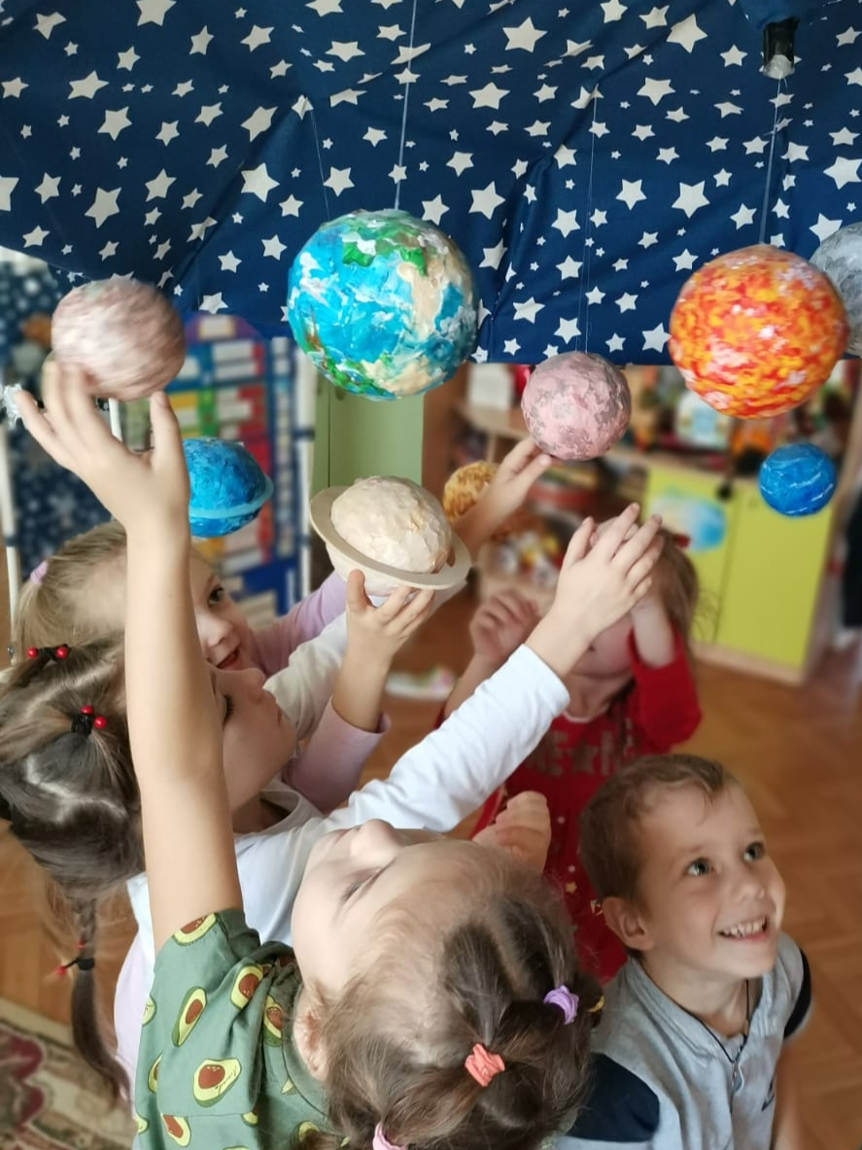

Дидактические игры

«Правильно расставь планеты»
Цель: учить детей называть и запоминать расположение планет Солнечной системы по мере их удаления от Солнца.

«Планеты Солнечной системы»
Цель: уточнить названия планет Солнечной Системы; упражнять в назывании и запоминании планет: Меркурий, Венера, Земля, Марс, Юпитер, Сатурн, Уран, Нептун, Плутон

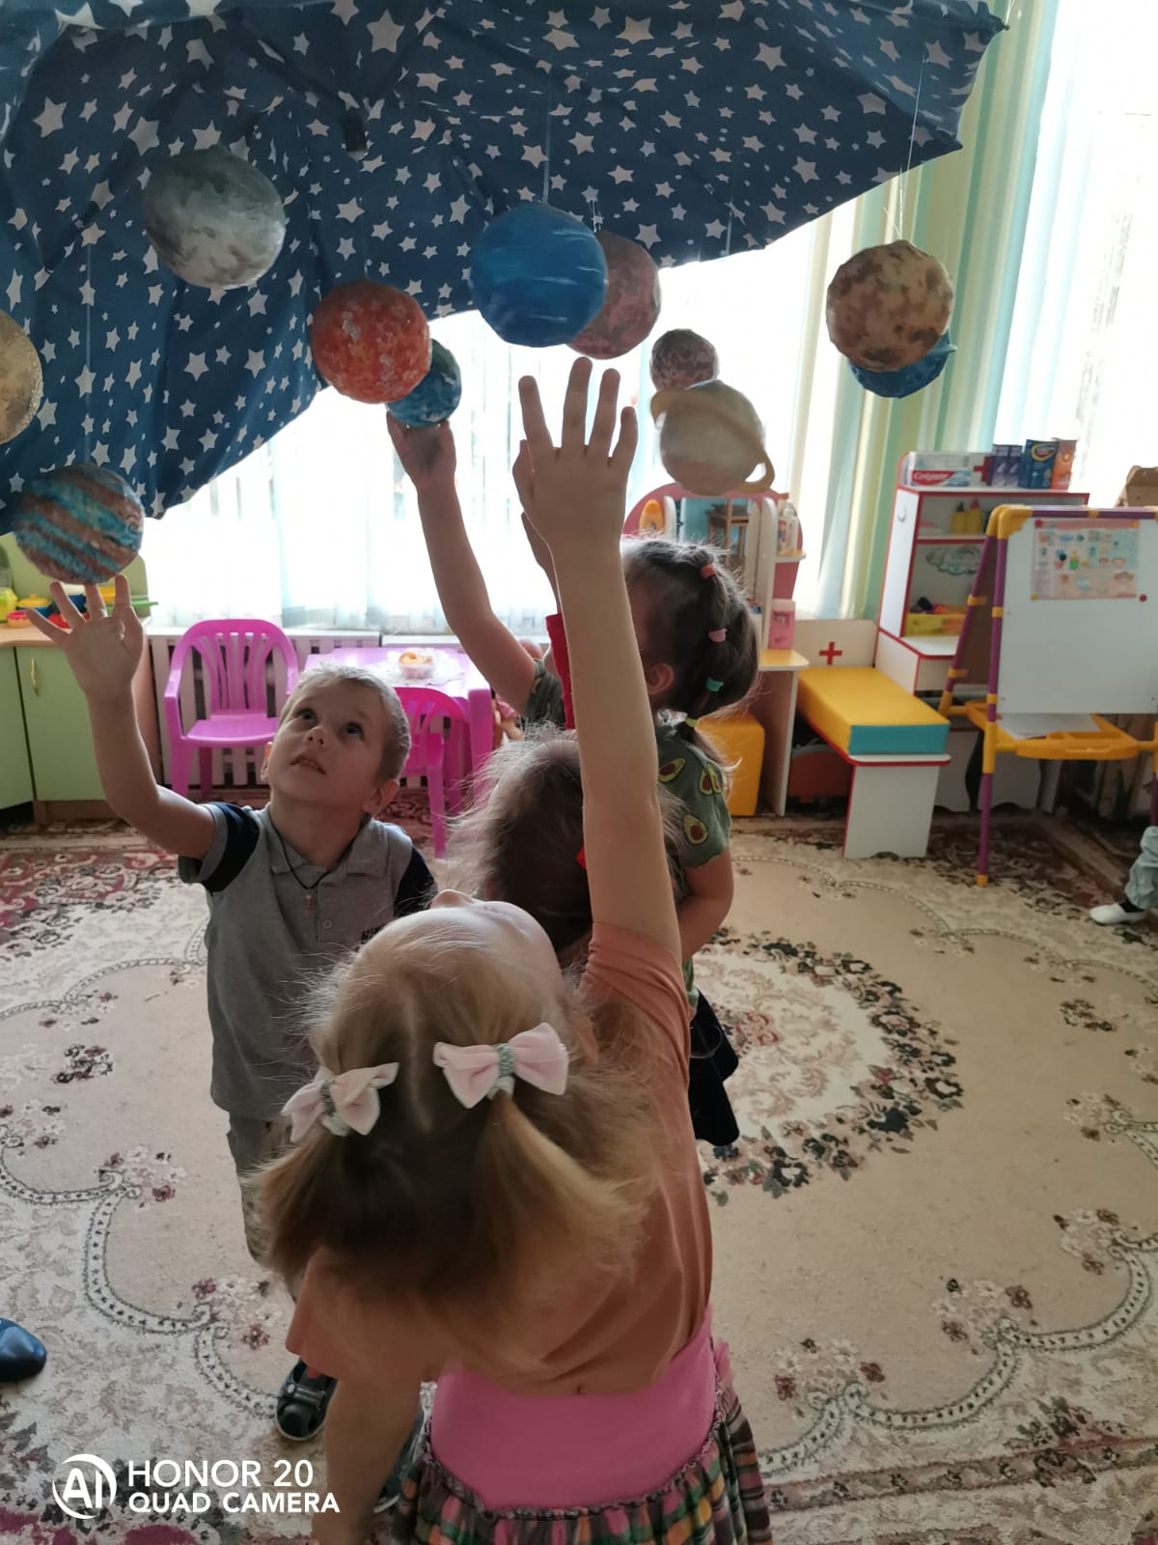

«Найди лишнее»
Цель: развивать умение проводить классификацию, объединять предметы по какому-либо основному, существенному признаку;

«Как устроена солнечная система?»
Цель: формировать умение с помощью взрослого создавать модель Солнечной системы.
«Из чего сделана земля?»
Цель: создать модель маленького участка земной поверхности.

«Тысяча звезд»
Цель: формировать умение координировать совместные действия, развивать образное мышление дошкольников.

«Будем космонавтами»
Цель: формировать умение внимательно слушать музыку, менять движение в соответствии с ее характером, развивать творческое воображение.

«В космосе»
Цель: формировать умение выразительно передавать движения, характер образа (Перед игрой дети рассматривают набор фотоиллюстраций «Наши космонавты»)..
(Перед игрой дети рассматривают набор фотоиллюстраций «Наши космонавты»).

Словесные игры:

«Придумай сказку»
Цель: формировать умение сочинять сказку по опорным словам астрономического содержания, обогащать словарный запас детей.

«Что лишнее»
Цель: развивать внимание, память.

« Игра-дизайн»
Цель :воспитывать способность эстетически воспринимать действительность, обогащать опыт детей средствами и способами художественного преобразования объектов окружающей среды.

«Фантастические гипотезы»
Цель: развивать творческое воображение, теоретическое абстрактное мышление.

«Конструирование фраз»
Цель: развивать навыки творческого конструирования образов фантазии при корректирующей (критической) функции мышления.

«Неоконченный рассказ»
Цель: развивать образное и воссоздающее воображение.

«Космопортрет»
Цель: формировать умение с помощью воображения освоить новый опыт, прогнозировать жизнь «жителей» других планет.

«Космический город»
Цель: стимулировать воображение, развивать фантазию, создать положительные эмоции. Игры, способствующие формированию математических способностей

Игры, способствующие формированию математических представлений:
«Звезды»
Цель: развивать умение сравнивать множества практическим путем и опосредованно (через счет).

«Где зажглась звездочка?»
Цель: развивать ориентировку в пространстве, зрительное восприятие.

«Что планета рассказывает о себе»
Цель: учить детей различать в предмете форму, цвет, величину.

«В какое время суток работают небесные светила?»
Цель :расширять представления о частях суток.

«Солнечные лучи»
Цель: формировать представления о прямой линии.

«Выбираем космический маршрут»
Цель: формировать представления о соизмерении предметов по длине с помощью третьего.
«Билет в космос»
Цель: закреплять знания геометрических фигур, основных цветов.

Игры способствующие решению задач по развитию речи:

«Космическая азбука»
Цель: включать детей в деятельность, связанную с построением космической азбуки, обогащать словарный запас.

«Что общего?»
Цель: формировать умение подбирать сравнение на основе внешних признаков Солнца с другими объектами окружающего мира.

III. Литература:

1 Введение в науку «Астрономия». Методические рекомендации к блоку познавательное развитие
2 Детям о космосе: Беседы, досуги, рассказы / Авт.-сост. Т.А. Шорыгина, М.Ю. 3 Дорожин Ю. Книга для детей «Малышам о звездах и планетах» / Ю. Дорожин. - М.: Мозаика-Синтез, 2010
4.Интернет ресурс
https://www.maam.ru/detskijsad/master-klas-maket-solnechnoi-sistemy.html

